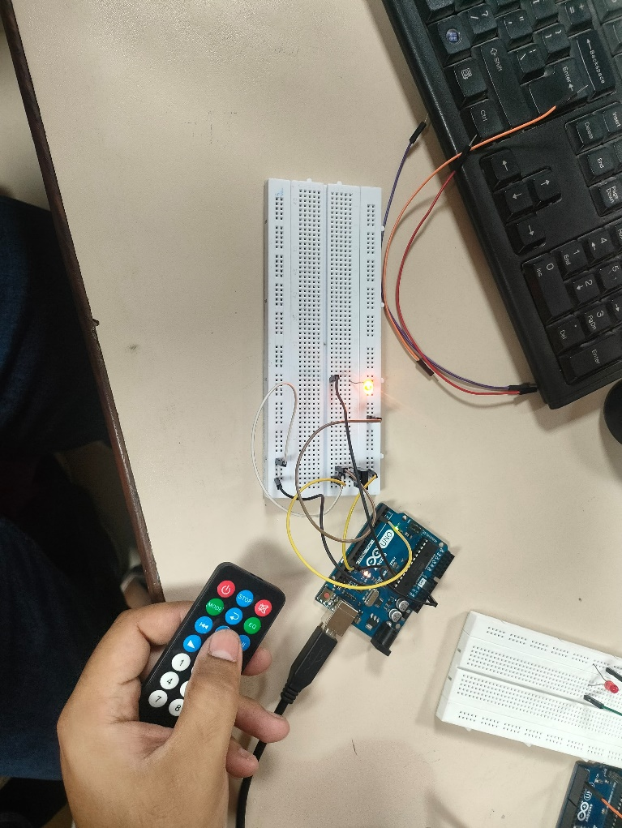CA LAB 6

SID: 12439 Name: Muhammad Usman Hussain

Code:

#include <IRremote.h>

const int RECV_PIN = 2;

int led=13;

IRrecv irrecv(RECV_PIN);

decode_results results; //stores decoded value in variable  results

int a;

void setup(){

  Serial.begin(9600);

  irrecv.enableIRIn(); //enables input.

  pinMode(led,OUTPUT);

}

void loop(){

  if (irrecv.decode(&results)){  //we write '&' with 'variable' result for bit wise input

        Serial.println(results.value, HEX);

        unsigned int value=results.value;

        switch (value){

          case 0xFFFFFFFF:

          if(a==1){

            digitalWrite(led,LOW);

            a=0;

          }

          else{

            digitalWrite(led,HIGH);

            a=1;

          }

          break;

        }

        }

        irrecv.resume();

  }